**ComprApp**

Asignatura:

Ingeniería de Software 2

Presenta:

Bermúdez segura Mónica Yamile

Galindo Guzmán Erik Brian

Docente:

Santos Plinio Triana Bustos

Fundación Universitaria Compensar

UCOMPENSSAR

Bogotá, Colombia

Marzo, 2021

**Proyecto ComprApp**



**Historial de versiones**

|  |  |  |
| --- | --- | --- |
| Fecha | Versión | Descripción |
| 08/Marzo/2021 | 01 | Prototipo ComprApp |

**Tabla de Contenido**

1. Información del proyecto 3

1.1. Datos 3

2. Planteamiento del problema 3

3. Alcance, Tiempos y Recursos 4

4. Objetivos 4

4.1. Objetivo General 4

4.2. Objetivo Específico 4

5. Descripción de la empresa 4

6. Gantt 4

7. Presupuesto Proyecto 5

7.1. Recursos Físicos 5

7.2. Recursos Intelectuales 6

7.3. Recursos Humanos 6

8. Responsable de Actividad 8

9. Atributos de calidad 8

Referencias 8

# Información del proyecto

## Datos

|  |  |
| --- | --- |
| Organización | Fundación Universitaria Compensar |
| Asignatura | Ingeniería de Software 2 |
| Docente | Santos Plinio Triana Bustos |
| Nombre del proyecto | ComprApp |
| Período del proyecto | Primer semestre 2021 |

# Justificación y Planteamiento del problema

A 2016, de las 9.76 millones de toneladas de comida que se perdían o desperdiciaban al año en Colombia, el 34% se perdió en el eslabón de consumo, situación inaceptable considerando que la FAO estimaba para esta fecha que aproximadamente 2.4 millones de colombianos se acostaban con hambre cada día y que según Juan Carlos Buitrago, director de la Red de Bancos de Alimentos de Colombia, a cerca de 13 millones de colombianos no les alcanza para comprar la canasta básica de bienes alimentarios (Caicedo, 2017; Conexión Capital, 2019; FAO, 2019).

El escenario anteriormente mencionado se ha agravado como consecuencia de la pandemia declarada por la Organización Mundial de la Salud (OMS) a causa de la enfermedad infecciosa Covid-19, la cual ha profundizado muchas de las crisis económicas, sociales, ambientales que ya se venían presentando en el país. Por esta razón, considerando que los hogares han visto reducido su poder adquisitivo y que algunas veces las personas compran mayores cantidades de comida de las que realmente necesitan, se propone la construcción del prototipo de una aplicación móvil que permita gestionar las compras de los individuos que de manera personal adquieren productos de consumo masivo en grandes superficies en Colombia, de tal manera que realicen un abastecimiento correcto en cuanto a cantidad, efectúen una adecuada planeación logística y financiera con base en características de los productos ofertados por los diferentes establecimientos y tengan un conocimiento del valor total de los productos adquiridos antes de pagar en la caja.

Pregunta Problema:

¿Qué solución, en el área de la tecnología y los sistemas de la información se podría plantear para que los consumidores que adquieren bienes de consumo masivo en grandes superficies optimicen la gestión de compra?

# Objetivos

## Objetivo General

Construir el prototipo de una aplicación móvil que permita gestionar las compras de los individuos que de manera personal adquieren productos de consumo masivo en grandes superficies de Colombia.

## Objetivos Específicos

* Realizar la identificación de los requerimientos de los stakeholders del proyecto.
* Efectuar un análisis de los requerimientos e identificar los recursos necesarios para poder satisfacer los requerimientos solicitados.
* Diseñar la aplicación en lo que se refiere a marcos de desarrollo, interfaces, estructura de datos, arquitecturas.
* Establecer el lenguaje de desarrollo y frameworks a utilizar en la aplicación.
* Desarrollar el prototipo de un aplicativo móvil que funcione en los sistemas operativos existentes en el mercado.
* Realizar pruebas a la aplicación.
* Realizar el despliegue y la producción de la aplicación.

# Alcances y Limitaciones

En cuanto al tipo de aplicación, específicamente se selecciona un aplicativo móvil (app), considerando que en un estudio realizado por BBVA Research (2019) sobre la penetración y el uso de las nuevas tecnologías en Colombia, se indica que casi el 100% de los hogares tiene teléfono celular y que éste es el dispositivo preferido para acceder a la red.

Limitaciones técnicas: Si bien el rendimiento es una prioridad en la mayoría de las aplicaciones móviles, se opta por el desarrollo en Flutter que permitirá eventualmente que la app sea ejecutable en la mayor cantidad de dispositivos posibles.

En cuanto al acceso de datos que deberá tener el usuario, se especificará en la etapa de análisis de factibilidad y viabilidad del proyecto.

Limitaciones para las grandes superficies: Entidades que estén autorizadas para la comercialización de bienes y que estén dispuestas a compartir la información necesaria.

Limitaciones para usuarios: Puede registrarse cualquier persona natural dispuesta a ejecutar la aplicación desde su dispositivo móvil y deberá contar con las herramientas necesarias para realizar escaneo de código de barras.

# Descripción de la empresa

## Misión

Software Soluciones S.A.S. es una empresa de Colombia que brinda soluciones de software a empresas de países en desarrollo, facilitando el manejo de la información de estas organizaciones, optimizando la gestión de procesos y la toma de decisiones por parte de propietarios, directivos y administradores.

## Visión

Ser reconocida en 2025 como una fábrica de software que propende por la incorporación de sistemas de información y la transformación digital de empresas de Colombia y Latinoamérica.

## Mapa de Procesos de la Organización (Organización funcional)

# Recursos y Presupuesto del Proyecto

## Recursos Físicos

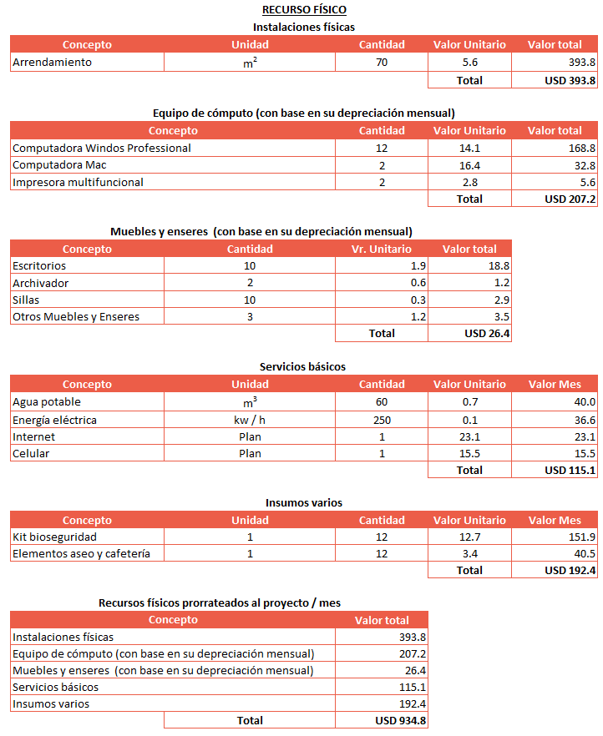

## Recursos Intelectuales

Observación: De manera preliminar no se requieren licencias por las cuales deba hacerse algún pago

## Recursos Humanos

Observaciones: Presupuesto del Proyecto en archivo Excel ® y Presupuesto del Recurso Humano archivo Project Libre ™ que se adjuntan.

# Tiempos

## Actividades

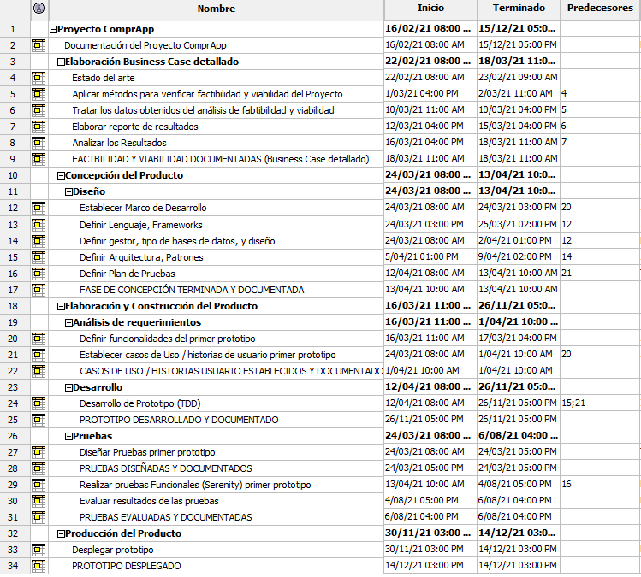

## Diagrama de Gantt

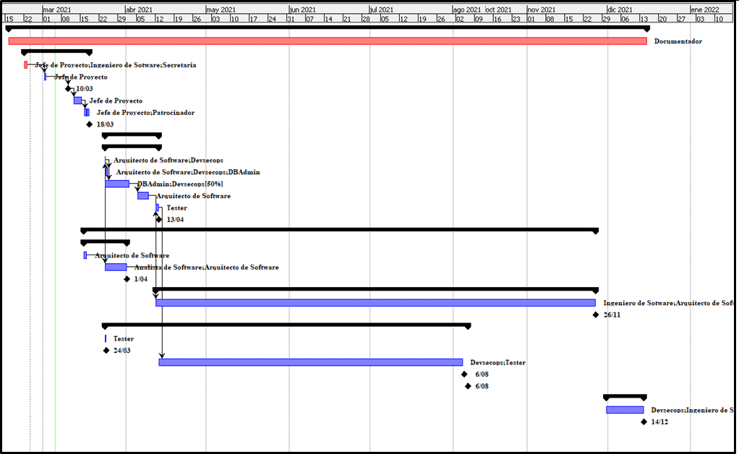

# Responsable de Actividad

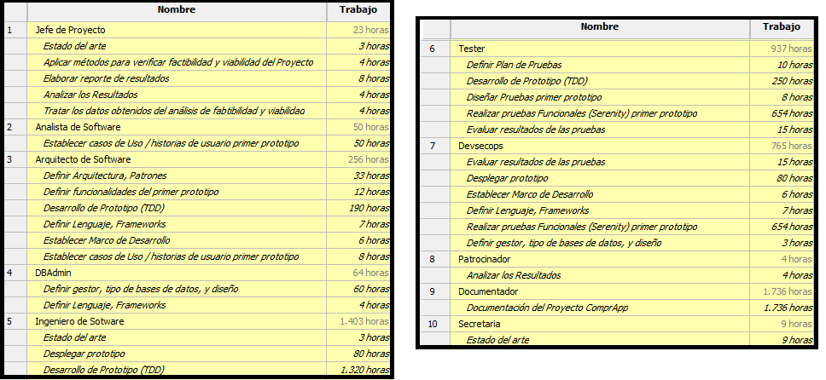

# Atributos de calidad

Los atributos de calidad del sistema de información que se garantizaran son:

|  |  |  |
| --- | --- | --- |
| **Característica** | **Sub-característica** |  |
| Funcionalidad | Adecuación |  |
| Exactitud |  |
| Interoperabilidad |  |
| Seguridad de acceso |  |
| Cumplimiento de la funcionalidad |  |
| Fiabilidad | Madurez |  |
| Tolerancia a fallos |  |
| Capacidad de recuperación |  |
| Cumplimiento de la fiabilidad |  |
| Usabilidad | Capacidad para ser entendido |  |
| Capacidad para ser aprendido |  |
| Capacidad para ser operado |  |
| Capacidad de atracción |  |
| Cumplimiento de la usabilidad |  |
| Eficiencia | Comportamiento temporal |  |
| Utilización de recursos | 1 transacción / 5 segundos |
| Cumplimiento de eficiencia |  |
| Mantenibilidad | Capacidad para ser analizado |  |
| Capacidad para ser cambiado |  |
| Estabilidad |  |
| Capacidad para ser probado |  |
| Cumplimiento de la mantenibilidad |  |
| Portabilidad | Adaptabilidad |  |
| Instalabilidad |  |
| Coexistencia |  |
| Capacidad para ser reemplazado |  |
| Cumplimiento de la portabilidad |  |

Disponibilidad. al ser una aplicación donde su backend y el servidor de base de datos estara servido por tecnologia cloud como amazon web services, o google colud   
esto permitira tener un porcentaje de 99.6% de disponibilidad.

Escalibilidad: a pesar de que es una aplicación tanto para IOS y android el desarrollarla en frameworks como Flutter y alojamientoen cloud tanto del backend como el acceso a los datos (Base de datos) nos ayuda que las funcionalidades de la aplicación sean escalables

Rendimiento: la aplicación movil se compilará a codigo nativo en los dispositivos moviles lo cual permitirá poder asegurar el rendimiento ya que se aprovecha todos los recursos de los dispositivos moviles.

Seguridad: A pesar de ser una aplicación movil entedemos que es una solución que permite optimizar y gestionar las compras, basado en esto también es necesario establecer las politicas de privacidad a la que los usuarios podran consultar, parapoder garantizar la seguridad de sus datos personales.

Usabilidad: Este aspecto de calidad es muy importante y es una de las fortalezas que se garantizará ya que haremos  
uso de los mejores patrones de UX (user experience) , para mejorar la experiencia de usuario y la facilidad al usar la app

Mantenibilidad: Confiar parte de la aplicación a servicios en CLOUD permiten que estos atributos sean respladados por empresas como Amazon o google, y ayuda a que nos centremos en darle valor al cliente (Supermercados y Cliente finales) con nuevas funcionalidades y dejando la mantenibilidad a aliados estategicos.

# Referencias

BBVA Research. (2019). Entorno digital de los hogares colombianos. Recuperado el 23 de mayo de 2020 de https://www.bbvaresearch.com/publicaciones/colombia-entorno-digital-de-los-hogares-colombianos/.

Caicedo, N. B. M., & Ibarra, A. A. R. (2017). Estado actual de los niveles de desperdicio de las cadenas de abastecimiento de alimentos. In Memorias de Congresos UTP (pp. 202-209). Recuperado de <https://revistas.utp.ac.pa/index.php/memoutp/article/view/1494/2175>.

Conexión Capital. (2019). 2.4 millones de colombianos se acuestan con hambre: FAO. Recuperado el 6 de marzo de 2021 de https://conexioncapital.co/2-4-millones-de-colombianos-se-acuestan-con-hambre-fao/.

FAO. (2019). El estado mundial de la agricultura y la alimentación. Progresos en la lucha contra la pérdida y el desperdicio de alimentos. Recuperada el 14 de febrero de 2021 de <http://www.fao.org/3/ca6030es/ca6030es.pdf>.

Pressman, R. (2002). *Ingeniería de Software: Un enfoque práctico*. Séptima edición. Edición en español. McGraw Hill.